**СПРАВКА**

**по итогам пожарно-профилактической работы с детьми**

**в Алтайском крае в 2020 году**

Работа с детьми в 2019 году проводилась в рамках Года предупреждения чрезвычайных ситуаций и в соответствии с планом основных совместных мероприятий Министерства образования и науки Алтайского края, Главного управления МЧС России по Алтайскому краю, краевого казенного учреждения «Управление по обеспечению мероприятий в области гражданской обороны, чрезвычайных ситуаций и пожарной безопасности в Алтайском крае» (далее – ККУ «УГОЧС и ПБ в Алтайском крае») и Алтайского краевого отделения Общероссийская общественная организация «Всероссийское добровольное пожарное общество» (далее – АКО ВДПО) на 2019 г.

В 2019-2020 учебном году в школах городов и районов края созданы и действуют 471 ДЮП в количестве 5837 человек. Работа ДЮП проводится по маршрутам «Дозора юных пожарных»: «Школа», «Мой младший друг», «Микрорайон», «Елка», «Зеленый друг», «Сильный, смелый, ловкий», «Поиск».

2020 год объявлен Годом памяти и славы, посвященным 75-летию Победы в Великой Отечественной войне и Годом 30-летия МЧС России.

Юные лидеры Сибири-2020: ориентация на МЧС

С 4 по 7 января 2020 года на базе Международного колледжа сыроделия в г. Барнауле прошел Форум актива детских, молодежных организаций Сибирского федерального округа «Юные лидеры Сибири», участниками которого являлись учащиеся различных образовательных организаций в возрасте 13-17 лет. Программа Форума была направлена на развитие детского, молодёжного движения, подготовку кадрового потенциала лидеров, организаторов социально-значимых дел, волонтёров-добровольцев и включала в себя работу различных профориентационных модулей.

В рамках модуля «Я выбираю профессию!» сотрудники Центра противопожарной пропаганды и общественных связей Главного управления МЧС России по Алтайскому краю Татьяна Ефремова и Елена Тиньгаева проводили профориентационную работу с участниками форума. 11 отрядов, сформированных из подростков различных муниципальных образований, посетили площадку МЧС. Ребятам была предоставлена возможность поближе познакомиться с профессией пожарного и узнать об образовательных организациях МЧС России, об условиях поступления в них. Представители пожарной охраны грамотно и интересно рассказали о структуре МЧС, об особенностях оперативной и надзорной деятельности, а также провели профилактические занятия с демонстрацией первичных средств пожаротушения, экипировки и боевой одежды пожарного. Работа образовательной площадки Главного управления МЧС России по Алтайскому краю вызвала большой интерес у участников форума, ее посетило порядка 280 человек.

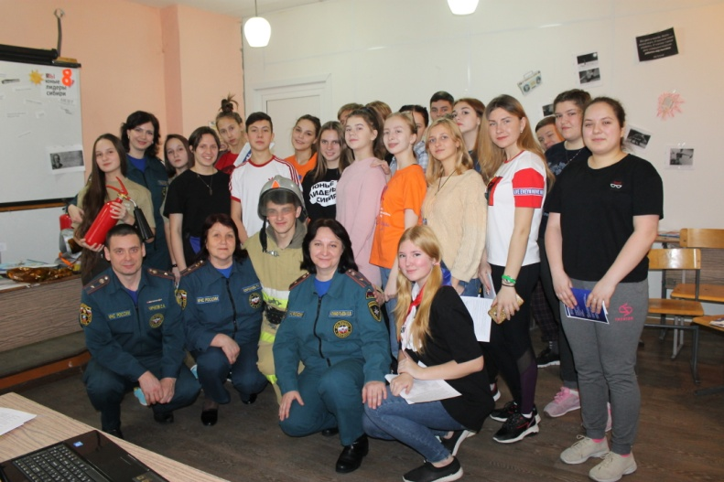 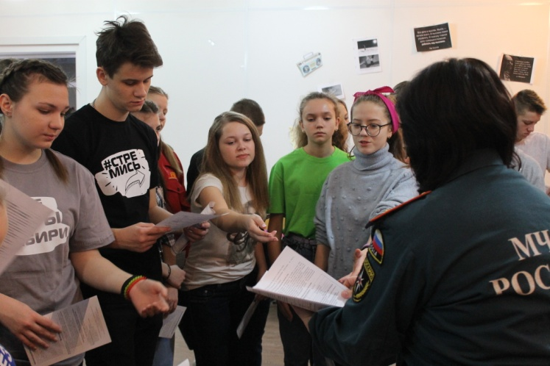

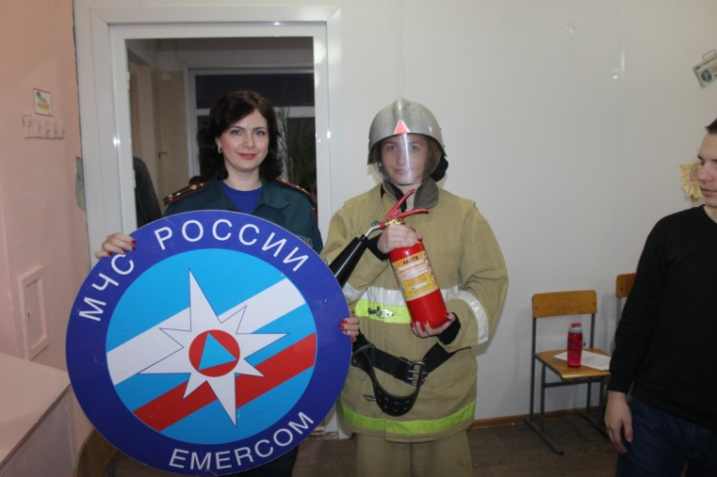 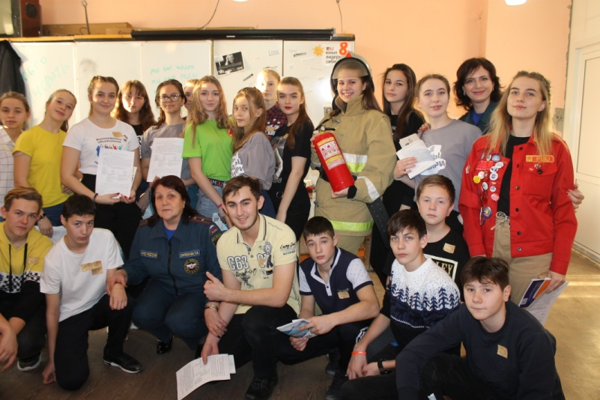

Кулундинский район: профилактическое занятие и учебная эвакуация

28 января 2020 года сотрудниками Территориального отдела надзорной деятельности и профилактической работы№5 совместно с муниципальными органами образования, в МБОУ «Кулундинская СОШ №3», МБОУ Гришковская СОШ, МБОУ Николаевская СОШ Кулундинского района проведены занятия с учащимися по соблюдению мер пожарной безопасности в зимний период, практические тренировки по эвакуации людей из здания школы, а также инструктажи и беседы с руководителями, педагогическим и преподавательским составом, обслуживающим персоналом по вопросам соблюдения мер безопасности и необходимых действий при угрозе или возникновении чрезвычайных ситуаций.

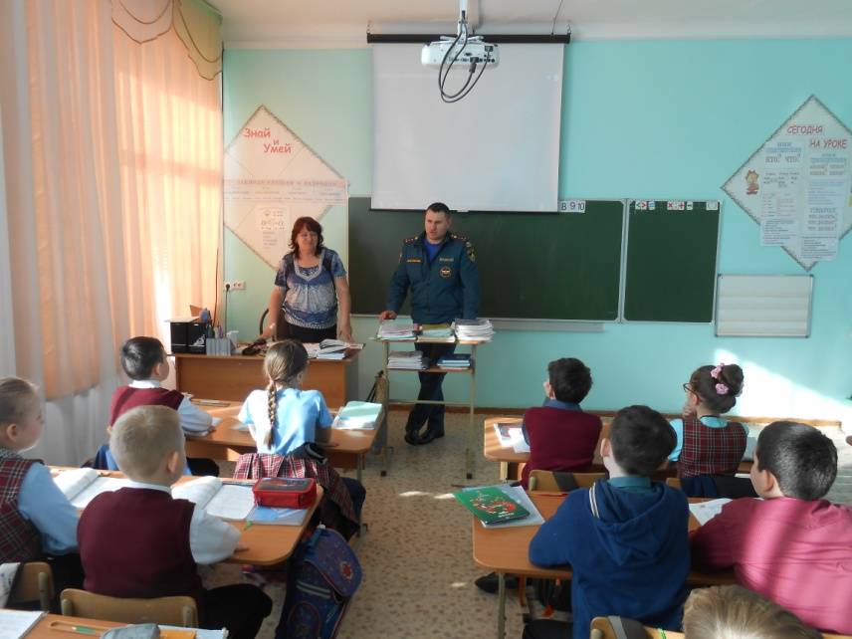

Профилактические мероприятия с юной аудиторией (Зональный район)

6 февраля 2020 в МКДОУ детский сад «Чебурашка», МКДОУ детский сад «Спутник» Зонального района старшим дознавателем Зонального района по пожарному надзору Карташовым А.С. проведены профилактические мероприятия с воспитанниками вышеуказанных образовательных учреждений. С ребятишками проведена профилактическая беседа о соблюдении мер пожарной безопасности в быту, был разъяснен порядок вызова пожарной охраны и действий в случае возникновения пожара. Так же воспитателям и персоналу детских садов были розданы памятки по соблюдению мер пожарной безопасности.

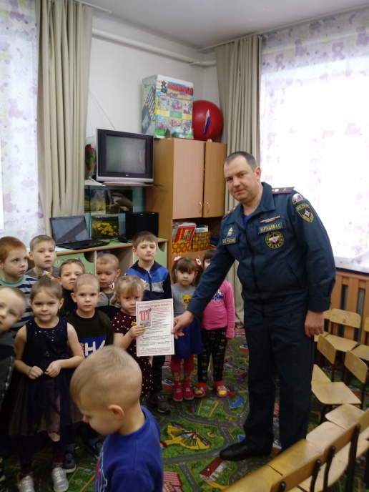

Что советуют пожарные?!

12 февраля 2020 года со специалистом ТО НД и ПР № 2 УНД и ПР ГУ МЧС России по Алтайскому краю в МБОУ «СОШ № 40 им. Токарева» города Бийска прошло занятие с учениками 10 класса на тему «Что советуют пожарные!» Целями которого явилось, учить вести себя правильно в чрезвычайной ситуации, прививать навыки осторожного обращения с огнем и воспитывать чувство ответственности.

На занятии ребятам рассказали общие правила пожарной безопасности, вспомнили, что такое эвакуационный выход, эвакуация, какие существуют опасные факторы пожара. Поучаствовали в конкурсе «Составь новые слова». Старшеклассники активно высказывались, делясь мнениями. В конце занятия всем раздали памятки.

Пожар проще предупредить, чем потушить. Эта привычная фраза не теряет актуальности и сегодня. Ведь именно в дошкольном и школьном возрасте закладываются основные навыки безопасного поведения, вырабатывается бережное отношение к жизни и природе.

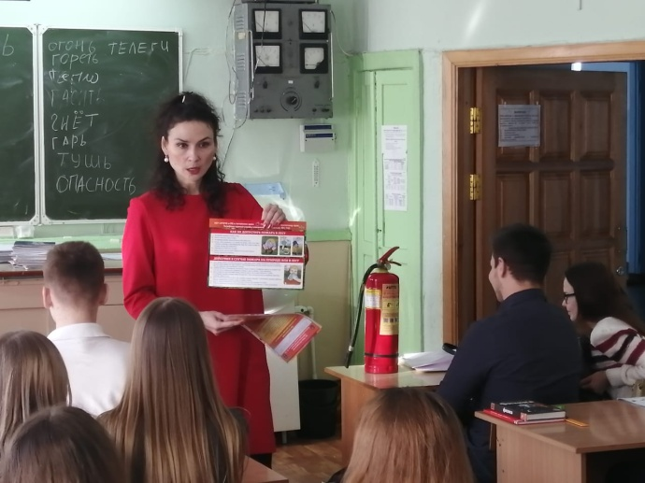 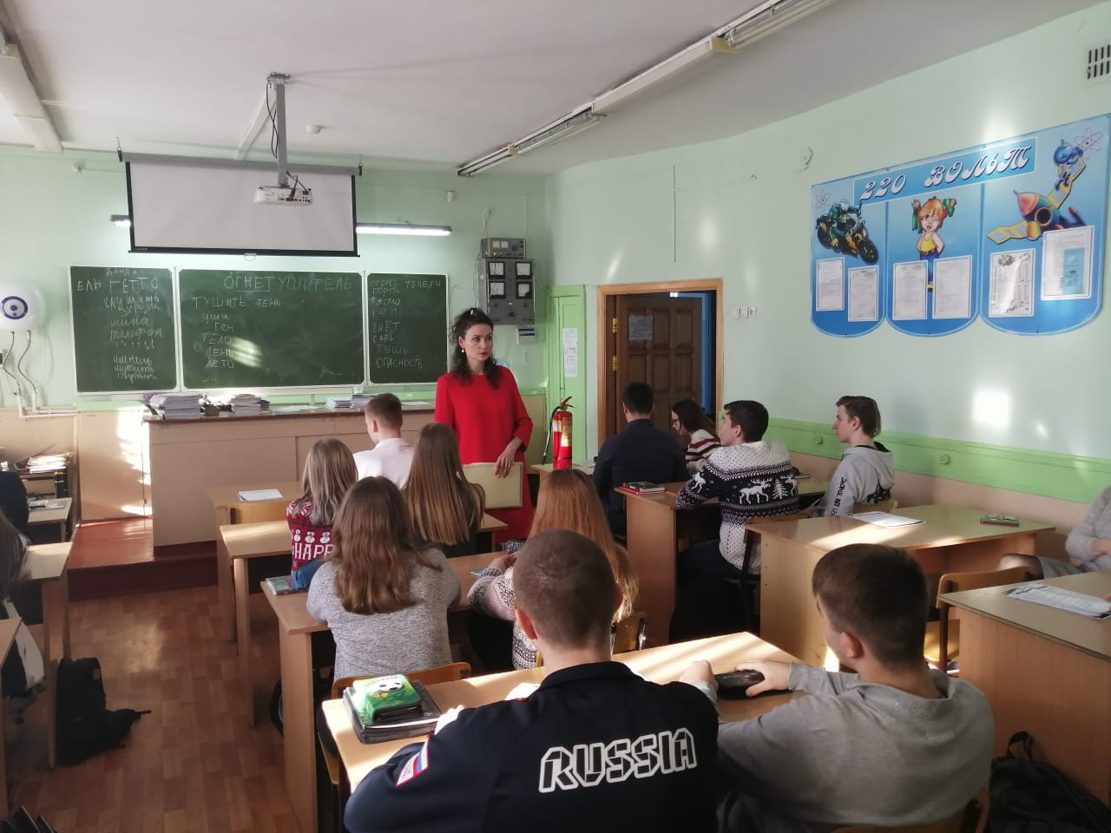

Знание - это сила!

20 февраля 2020 года в МБУ ДО «Детско-юношеский центр» г. Рубцовска сотрудниками Территориального отдела надзорной деятельности и профилактической работы №4 были проведены занятия по обучению дружин юных пожарных (ДЮП) оказанию первой медицинской помощи при сердечно-лёгочной реанимации пострадавшему. Сотрудники Главного управления МЧС России по Алтайскому краю оказывают методическую и практическую помощь дружинам юных пожарных, функционирующих на подведомственных территориях во всех муниципальных образованиях Алтайского края. Полученные дюповцами знания помогут не растеряться в трудной жизненной ситуации. В ходе беседы перечислены алгоритмы оказания первой медицинской помощи, навыки проведения сердечно-легочной реанимации отработаны на медицинских тренажерах. Занятия по медицинской подготовке являются одним из направлений пожарно-профилактической работы, проводимой с детьми.

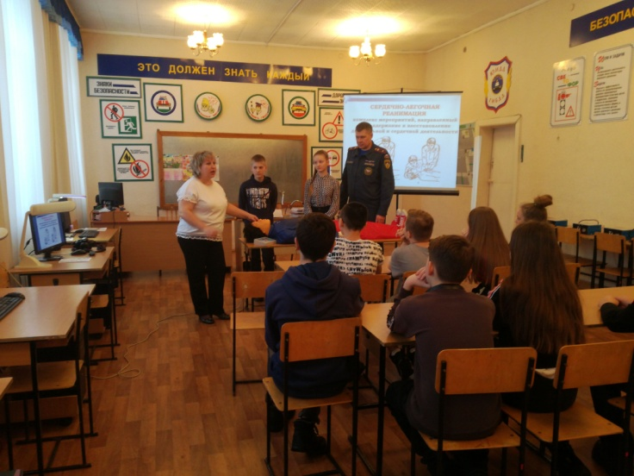 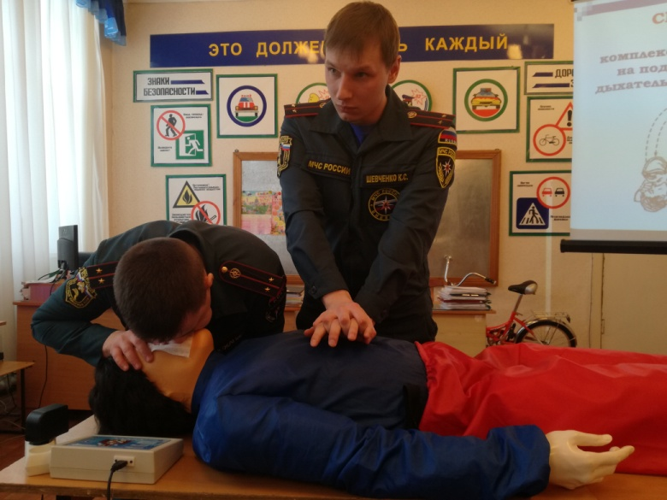

Тематический час «Пожарная безопасность – это важно!»

26 февраля 2020 г. в МБУ ДО «Детско-юношеский центр» г. Рубцовска для несовершеннолетних детей (группы профилактики «Пожарный дозор»), из семей, находящихся в социально опасном положении, проводился тематический час «Пожарная безопасность – это важно!»

Государственные инспекторы ТОНД И ПР №4 Южанин Иван Сергеевич и Шевченко Кирилл Сергеевич рассказали ребятам о том, что знать и соблюдать правила пожарной безопасности – жизненно необходимо для каждого из нас! Ведь пожар забирает все! Остановить огонь очень сложно, порой и невозможно, а вот разжечь его легко. Достаточно одной спички, чтобы произошла катастрофа, последствия которой, будут необратимы не только для людей, но и для окружающей среды.

Методист Детско-юношеского центра Конищева Марина Олеговна донесла до ребят информацию о деятельности дружин юных пожарных в г. Рубцовске и о профилактической работе, которую юные пожарные ведут среди своих сверстников, детей младшего школьного и дошкольного возраста.

С целью привлечения ребят, присутствующих на мероприятии, в дружины юных пожарных (ДЮП) была подготовлена интересная игровая программа. Ребята стали участниками познавательных конкурсов, игр по пожарной безопасности. Они имели возможность почувствовать себя в роли пожарного, примерив боёвку, каску, краги, ремень. Ребята узнали, что такое пожарный рукав и ствол, узнали, как разбирают завалы пожарные после ликвидации пожара. Также им представилась возможность выступить в роли водителей пожарных автомобилей и доставить автоцистерну до места возгорания. По итогам конкурсов участники награждены сладкими призами.

Представленные конкурсы и игры, в которых ребята принимали участие, являются одной из важнейших форм профилактической деятельности.

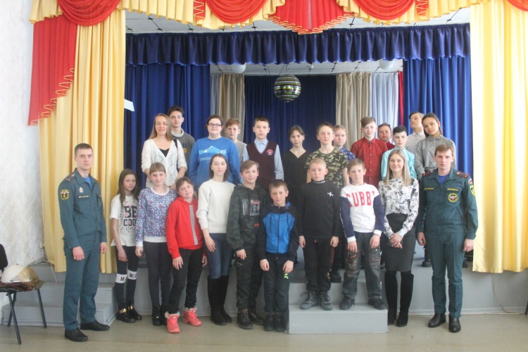 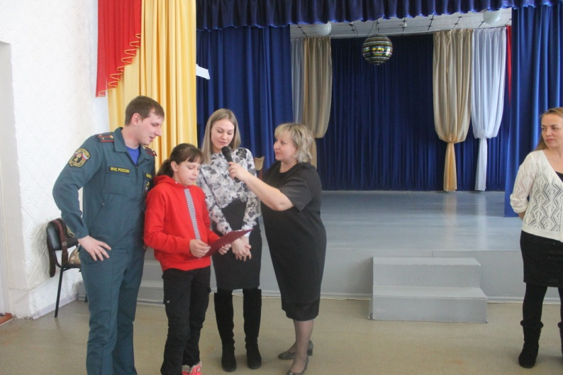

Гражданская оборона и пожарная безопасность -

открытый урок со школьниками

Профилактическая работа с подрастающим поколением сотрудниками Главного управления МЧС России по Алтайскому краю ведется на постоянной основе. Мероприятия, посвященные различным Государственным праздникам и памятным датам, традиционно проводятся в образовательных организациях края. Так, сегодня сотрудники Центра противопожарной пропаганды и общественных связей Главного управления МЧС России по Алтайскому краю, в рамках празднования Всемирного дня Гражданской обороны, который отмечается 1 марта, провели с учащимися 3 «В» класса средней школы № 125 г. Барнаула открытый урок под названием «Гражданская оборона и пожарная безопасность».

Трудно переоценить важность гражданской защиты и повышения готовности населения к самозащите в случае бедствий, аварий и других чрезвычайных ситуаций. Основной целью проведения подобных мероприятий с детьми является подготовка к действиям в условиях различного рода экстремальных и опасных ситуаций, в том числе в местах массового пребывания людей.

Сначала ребят познакомили с сигналами оповещения гражданской обороны, рассказали о том, что нужно делать в случае сигнала оповещения о чрезвычайной ситуации.

Затем были продемонстрированы видеоролики, соответствующие возрастной категории учащихся. Наглядная демонстрация видеоматериалов настраивает аудиторию на максимально серьезное отношение к предстоящей беседе по теме пожарной безопасности. В ходе занятия сотрудники МЧС познакомили ребятишек с правилами пожарной безопасности, причинами возникновения пожаров и действиями, которые необходимо предпринимать, чтобы спасти себя при пожаре.

Ребята узнали о приемах защиты органов дыхания при нахождении в задымленном помещении, о средствах тушения небольших возгораний и о способах эвакуации. Отсутствие паники и грамотное поведение - залог сохранения жизни при пожаре, а эти условия обеспечиваются только при наличии соответствующих знаний.

В завершение мероприятия ребятам была предоставлена возможность почувствовать себя в роли пожарного, примерив боевую одежду пожарного и каску, что вызвало подлинный восторг детей. Также классу были вручены памятки по пожарной безопасности.

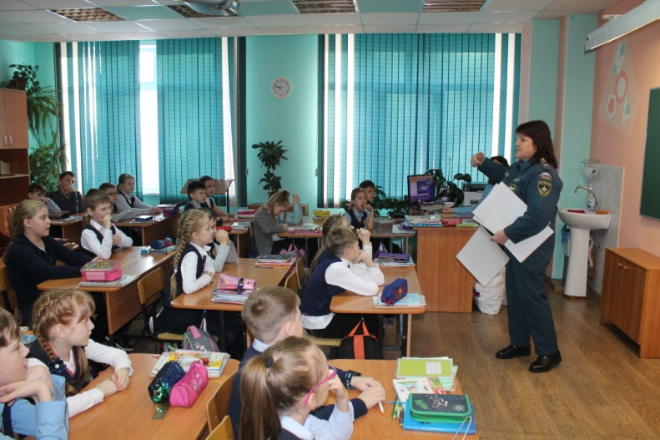 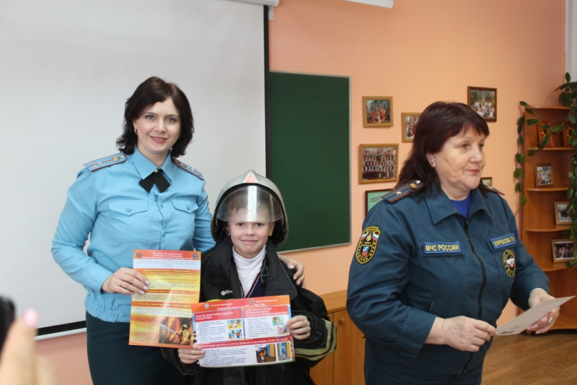

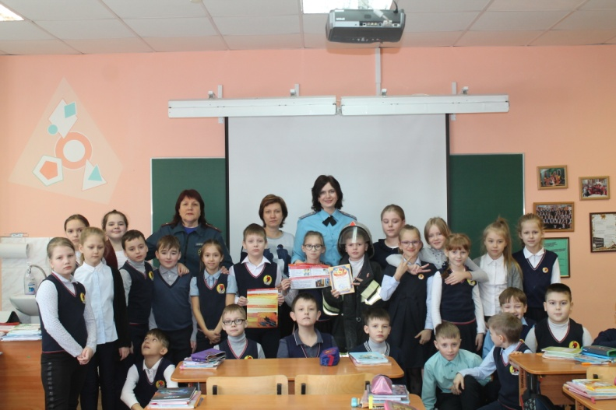 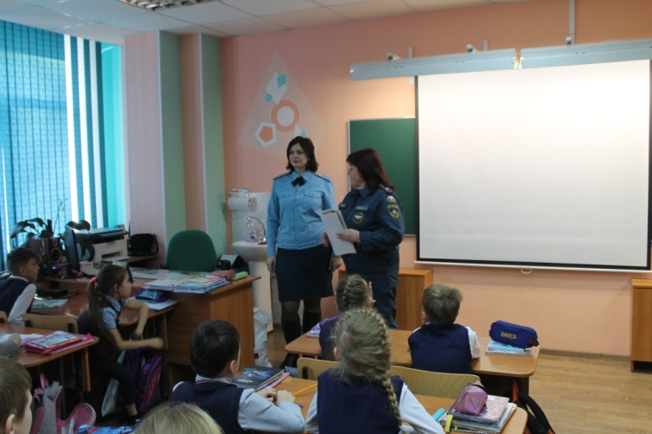

О пожарной безопасности старшим школьникам

4 марта 2020 года в МБОУ «Открытая (сменная) общеобразовательная школа №1″ по адресу: Алтайский край, г. Рубцовск, пр. Ленина, д.4, сотрудниками территориального отдела надзорной деятельности и профилактической работы № 4 проводились профилактические занятия с учениками школы по вопросам пожарной безопасности.

На мероприятии присутствовали ученики 9-11 классов, в количестве 70 человек

Начальник ОНД и ПР ТОНД и ПР №4 Фатьянов Евгений Викторович и старший инспектор ОНД и ПР ТОНД и ПР № 4 Южанин Иван Сергеевич рассказали ученикам о том, что знать и соблюдать правила пожарной безопасности – жизненно необходимо для каждого. Была донесена до учеников информация о видах первичных средств пожаротушения и их использовании, а также о правилах поведения в случае возникновения задымления или пожара в местах с массовым пребыванием людей.

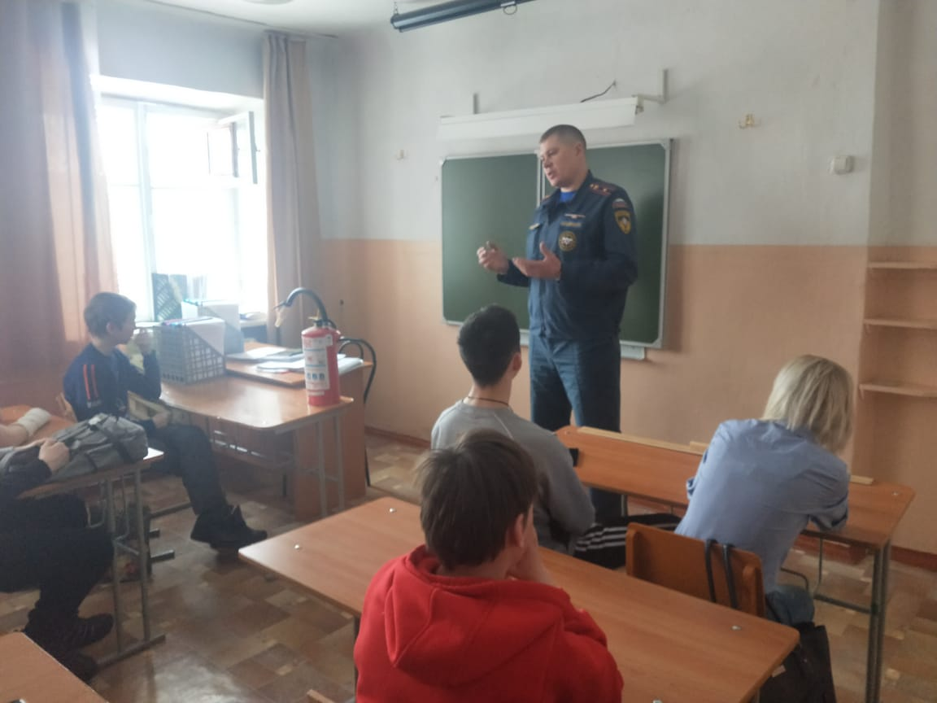 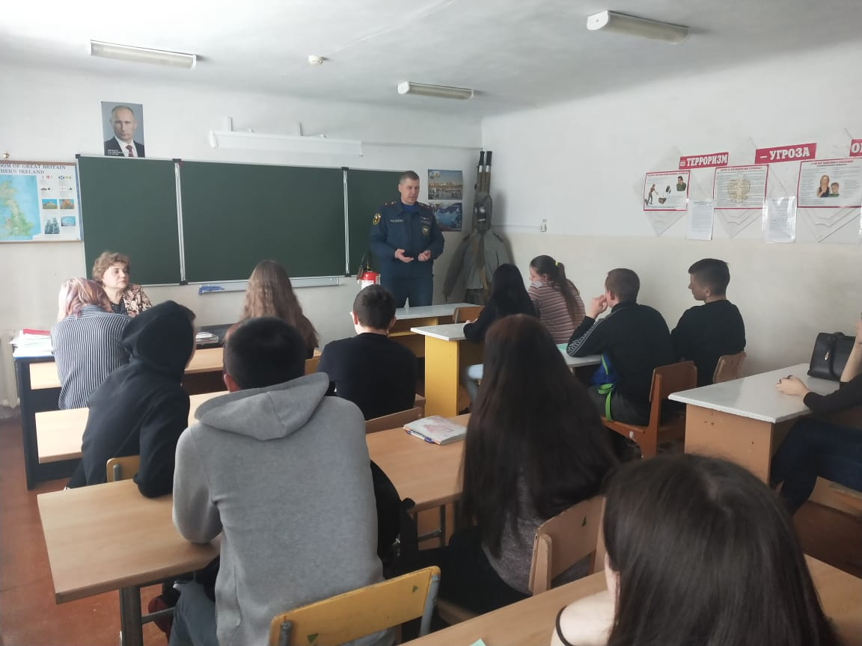

Экскурсия в пожарно-спасательную часть г. Рубцовска

11 марта 2020 года на объекте Пожарно-спасательной части №32 4 ПСО ФПС ГПС ГУ МЧС России по Алтайскому краю по адресу: г.Рубцовск, ул.Комсомольская, 153. Для несовершеннолетних детей из семей, находящихся в социально опасном положении. Учащиеся в МБОУ «Гимназия № 8»; МБОУ «СОШ №23»; МБОУ «Лицей №6»; МБОУ «Гимназия №3»; МБОУ «ООШ № 26 им Пушкина»; МБОУ «СОШ №1»; МБОУ «СОШ №18»; МБОУ «Лицей №7»; МБОУ «ООШ №15»; МБОУ «КСОШ №2»; МБОУ «Профильный лицей №24»; МБОУ «СОШ №19»; МБОУ «ККЮС СОШ №10», проводилась экскурсия и лекция о службе и деятельности сотрудников пожарной охраны. Детям были наглядно показаны пожарные автомобили и пожарное техническое вооружение. Школьникам были продемонстрированы первичные средства пожаротушения, средства связи, гидравлический аварийно-спасательный инструмент, которые применяется случае возникновения пожара и нештатных ситуаций сотрудниками пожарной охраны.

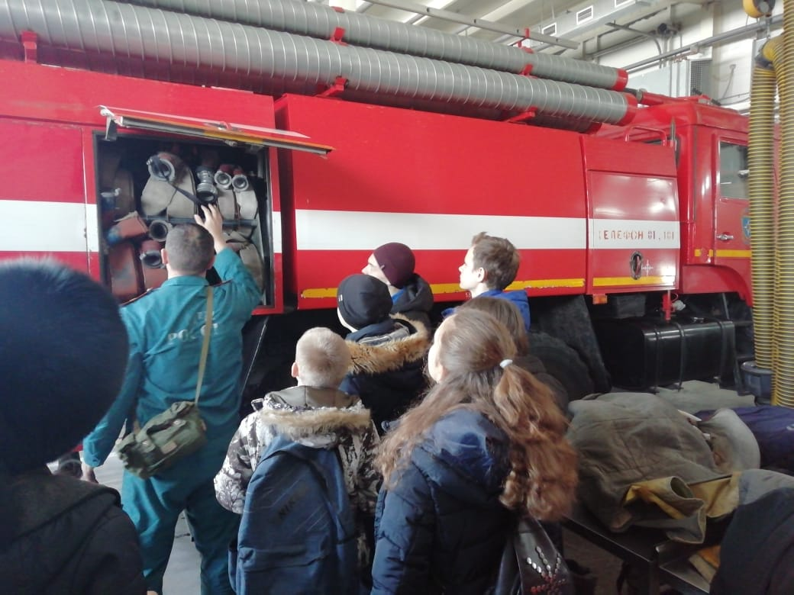 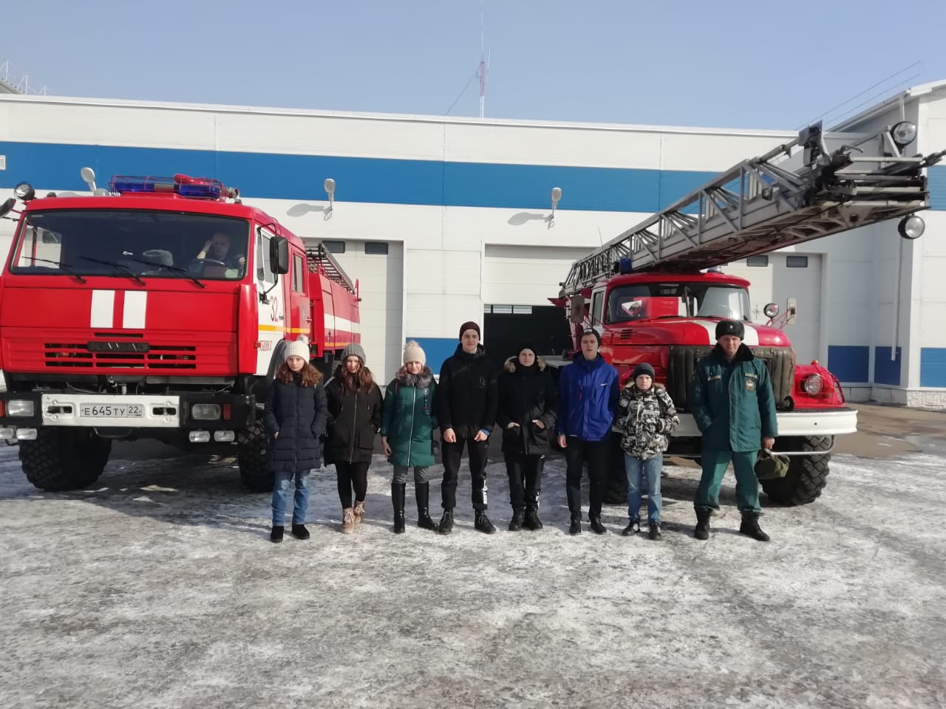

# г. Бийск: городской конкурс «Пожарная ярмарка -2020»,

# посвященный 30-летию со дня образования МЧС России

В соответствии с планом основных совместных мероприятий 16 марта в городе Бийске на базе МБУДО «Дом детского творчества» прошел муниципальный этап конкурса «Пожарная ярмарка – 2020», посвященный 30-летию со дня образования МЧС России и 75-летию Победы в Великой Отечественной войне.

Конкурс прошел в целях организации разнообразной, творческой деятельности обучающихся, дружин юных пожарных, реализации воспитательно-профилактической работы с детьми в области пожарной безопасности через изобразительное, декоративно-прикладное искусство, техническое творчество и различные формы образовательной деятельности. А так же популяризировать деятельность подразделений МЧС России, добровольной пожарной охраны, общественных объединений пожарной охраны, повысить престиж пожарной охраны.

На конкурс представлены как индивидуальные, так и коллективные работы, участвовали дети дошкольного возраста, учащиеся образовательных учреждений. Работы отличаются своей оригинальностью, творческим подходом, качеством исполнения, уровнем художественного мастерства.

Конкурс провели МКУ «Управление образования Администрации города Бийска» и ТО НД № 2 УНД Главного управления МЧС России по Алтайскому краю г. Бийска.

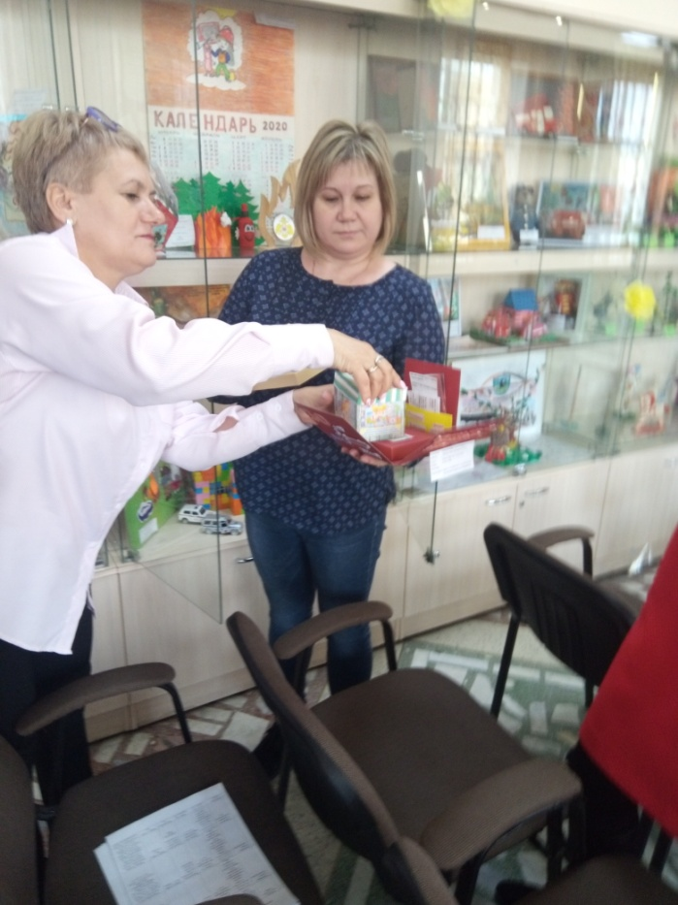 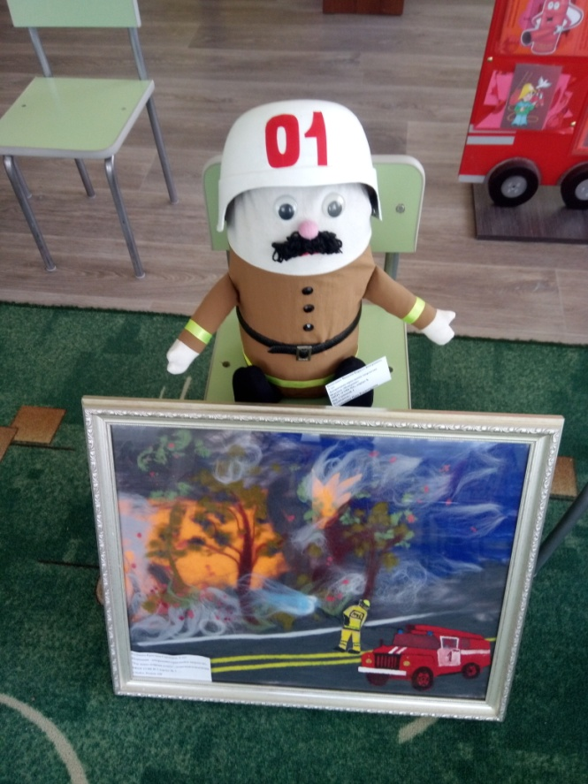

Красногорский район: Профилактическое мероприятие в детском саду

16 марта в детском саду «Вишенка» с. Красногорское прошло пожарно-профилактическое мероприятие на тему: Нелегкая и опасная профессия пожарного, правила пожарной безопасности и действия при пожаре. Занятие проведено сотрудником ТО НД и ПР №2 МЧС Павлом Ползуновым совместно с воспитателем Катаевой Ольгой Владимировной и музыкальным руководителем Бурнашевой Светланой Владимировной .

В начале занятия сотрудник рассказал ребятам об организации службы в пожарной части, как происходит сбор дежурного караула по тревоге на пожар, подробно остановился на пожарном костюме и экипировке пожарного. Дети с интересом изучали структуру и назначение защитной одежды пожарного, желающие смогли примерить. С оснащением пожарного при ведении разведки пожара все оказалось гораздо сложнее, но по порядку, называя снаряжение и его назначение, с задачей справились вместе. В ходе беседы ребятам напомнили об основных правилах пожарной безопасности- что нельзя играть со спичками и другими источниками огня! Нельзя оставлять включенными электроприборы без присмотра; Самостоятельно не разжигать и не поддерживать огонь в печи; при запахе газа не пользоваться электроприборами, не включать свет. Далее воспитанники правильно назвали номера телефонов пожарной охраны, по которым необходимо звонить при пожаре. Кроме того позвонили с мобильного телефона по номеру «101» в пожарную часть и услышали пожарного! В продолжении вопроса «действия при пожаре» было разобрано несколько жизненно важных Правил: - быстро эвакуироваться, никого не бросая, если заблокирован выход вылазить через окно, использовать марлю другой подручный материал, смоченный водой; при большом задымлении ползти к выходу, оповещая, окрикивая о том, что требуется помощь. В любом случае нельзя прятаться за дверью, в шкаф и т.д. Домашнее задание было проверить не захламлен ли путь к выходу из дома, повторить номера телефонов пожарной охраны.

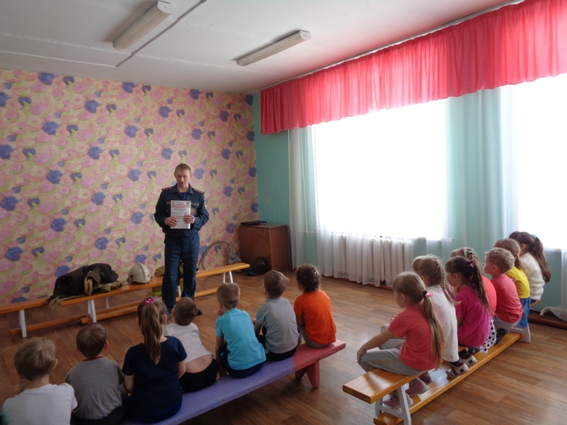 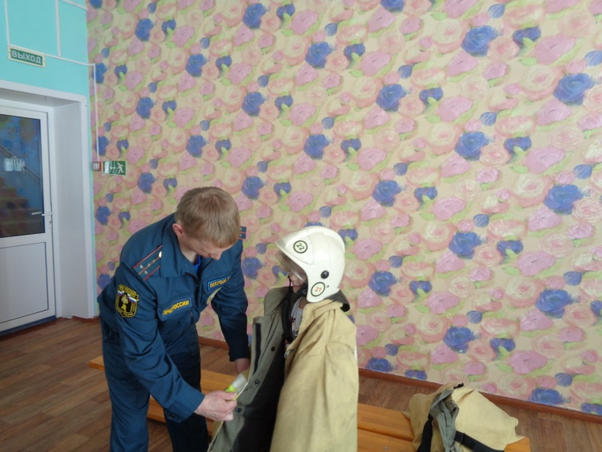

Итого с 01 января по 20 марта 2020 года Центром противопожарной пропаганды и общественных связей 1 ПСО ГУ МЧС России по Алтайскому краю проведено 22 занятия (выездные мероприятия в образовательных организациях и профилактические занятия в краевом учебно-методическом кабинете профилактики пожаров) с охватом 640 человек. Проведено 20 экскурсий по пожарно-технической выставке с охватом 353 человека.

По Алтайскому краю проведено 79 профилактических мероприятий (уроков мужества, экскурсий, смотров, соревнований среди ДЮП) с охватом 1817 чел.

Смотр строя и песни среди ДЮП г. Рубцовска

19 марта 2020г. в МБУ ДО «Детско-юношеский центр» прошел ежегодный традиционный городской смотр строя и песни среди дружин юных пожарных муниципальных бюджетных общеобразовательных учреждений г.Рубцовска, посвященный 75-летию Победы в Великой Отечественной войне и 30-летию со дня образования МЧС Росси.

      14 команд, а это более ста сорока юных пожарных, продемонстрировали свои навыки и умения в строевой подготовке, которая является одним из важных маршрутов дозора юных пожарных «Сильные, смелые, ловкие».

   Для проведения судейства были приглашены специалисты Территориального отдела надзорной деятельности и профилактической работы №4. Парад принимал майор внутренней службы Евгений Фатьянов.

   Ярко, красиво, эмоционально выступили юные пожарные. Все участники смотра постарались проявить свои самые положительные качества – ответственность, умение слаженно работать в коллективе, выполнять команды, маршировать в ногу, а также исполнять строевую песню. Каждый горел желанием победить.

   Успех выступления, безусловно, зависел от командиров: точность команд, согласованность действий, командный голос. Уверенно каждый командир чеканил рапорт, громким голосом отдавал команды дружине, добиваясь четкости, синхронности движений. Ни один командир не подвел свою команду.

   Волновались не только участники смотра. Перед жюри стояла сложная задача – объективно оценить, выбрать лучшего из лучших. Каждая дружина была достойна самых высоких оценок.

   Все волнения позади. Многочасовые тренировки не прошли даром.

   Подвели итоги соревнований, старший инспектор пожарного надзора Южанин Иван Сергеевич, начальник караула 33 пожарной спасательной части Бауэр Андрей Артурович.

1 место - МБОУ «КСОШ №2», МБОУ «Лицей №6», МБОУ «Лицей №7», МБОУ «ООШ №15»;

2 место - МБОУ «Гимназия №3», МБОУ «СОШ №10 ККЮС», МБОУ «Гимназия №11», МБОУ «СОШ №19»;

3 место - МБОУ «Лицей «Эрудит», МБОУ «СОШ №18», МБОУ «СОШ №23».

   Все участники конкурса награждены грамотами и сладкими призами. Так держать!

   Смотр строя и песни - это не только соревнование, а ещё и показатель сплоченности и слаженности коллектива.

